

SCENARIUSZ ZAJĘCIA DLA 4 LATKÓW

Rok szkolny 2021/2022
Temat kompleksowy: Łąka w maju.
Prowadząca: Agnieszka Lencka

Temat zajęcia: Mieszkańcy łąki.
Cel główny:
- rozwijanie wrażliwości zmysłów w bezpośrednim kontakcie z przyrodą,
- poznawanie nazw kwiatów i zwierząt – mieszkańców łąki.

Cele operacyjne: dziecko
- ogląda, wącha kwiaty, słucha odgłosów dochodzących z łąki; opisuje swoje wrażenia,
- nazywa kwiaty i zwierzęta charakterystyczne dla środowiska łąki.

Metody:

- czynna
- oglądowa (ilustracje)
- słowna (rozmowa,, objaśnienia)
- aktywne

Formy pracy:
- z całą grupą,
- zespołowa,

Środki dydaktyczne:

książki o tematyce przyrodniczej, zdjęcia przedstawiające miętę, lawendę, szałwię, 6 pojemników po farbach plakatowych, olejki eteryczne (szałwia, lawenda, mięta), waciki, krążek w kolorze żółtym, album zawierający zdjęcia roślin i zwierząt

Przebieg

- Rozpoznawanie i nazywanie roślin i zwierząt – mieszkańców łąk występujące w Dolinie Baryczy.
Książki o tematyce przyrodniczej, przedstawiające rośliny i zwierzęta – mieszkańców łąki. Dzieci oglądają książki o tematyce przyrodniczej. Rozpoznają i nazywają znane im rośliny i zwierzęta zamieszkujące łąkę w Dolinie Baryczy. N. zapoznaje z nazwami tych, które są dzieciom nieznane.
Przekazuje podstawowe informacje na ich temat. Następnie wskazuje kolejno obrazki, pyta o nazwę rośliny lub zwierzęcia i prosi o opisanie jej/jego wyglądu.
- Zapachy dochodzące z łąki w Dolinie Baryczy – rozpoznawanie ziół po zapachu.
Zdjęcia przedstawiające miętę, lawendę, szałwię, 6 pojemników po farbach plakatowych, olejki eteryczne (szałwia, lawenda, mięta), waciki.
N. układa zdjęcia przedstawiające rosnące na łące zioła: lawendę, szałwię, miętę. Podaje ich nazwy. Obok zdjęć układa pojemniki z wacikami nasączonym odpowiednim zapachem (dwa pojemniki z jednym zapachem przy zdjęciu). Następnie przekazuje dzieciom jeden pojemnik z zapachem szałwii. Dzieci wąchają, a następnie opisują swoje wrażenia. Po tym jak wszystkie dzieci zapoznają się z zapachem szałwii, N. przekazuje kolejny pojemnik z zapachem lawendy, a potem – z zapachem mięty. N. ustawia zdjęcia ziół obok właściwych zapachów.
Drugi zestaw zapachów trzyma obok siebie. Następnie N. zaprasza chętną osobę do odgadywania zagadek zapachowych. Wybrane dziecko siada przed N., zamyka oczy. N. daje mu do powąchania wybrany przez siebie zapach. Dziecko otwiera oczy, nazywa zapach i sprawdza poprawność odpowiedzi, wąchając zawartość pojemników, które leżą obok zdjęć.
- Zabawa ruchowa z elementem równowagi – Kwiaty na łące. Krążek w kolorze żółtym. Dzieci są kwiatami, które rosną na łące. Stoją w rozsypce, z rękami opuszczonymi wzdłuż tułowia. N. pokazuje żółty krążek symbolizujący słońce. Kwiaty rozkwitają – dzieci stają na jednej nodze, unoszą powoli wyprostowane ręce, najpierw do boku, a następnie do góry. N. opuszcza krążek – słońce zachodzi. Dzieci opuszczają wolno ręce, układają je wzdłuż tułowia, ponownie stają na dwóch nogach. Następuje zmiana nóg.
- Przygotowanie do wycieczki na łąkę w Dolinie Baryczy. Przypomnienie zasad bezpieczeństwa.
Album zawierający zdjęcia roślin i zwierząt, które można spotkać na łące, koce, aparat fotograficzny, lupy lub szkła powiększające, zdjęcia przedstawiające stokrotkę, koniczynę, złocień polny, miętę polną, szałwię, małe torebki plastikowe. N. zapoznaje dzieci z celem wycieczki. Pokazuje album zawierający zdjęcia roślin i zwierząt, które można spotkać na łące, i informacje o nich. N. pokazuje pozostałe rzeczy, które zabierze na łąkę. Przypomina zasady obowiązujące w czasie wycieczki: chodzenie w parach, nieoddalanie się od grupy, uważne słuchanie poleceń, szanowanie przyrody.
Obserwowanie kwiatów na łące. Rozpoznawanie i nazywanie znanych dzieciom gatunków.
Powrót do przedszkola. Po powrocie do przedszkola dzieci wstawiają zebrane kwiaty do wazonu w kąciku przyrody.

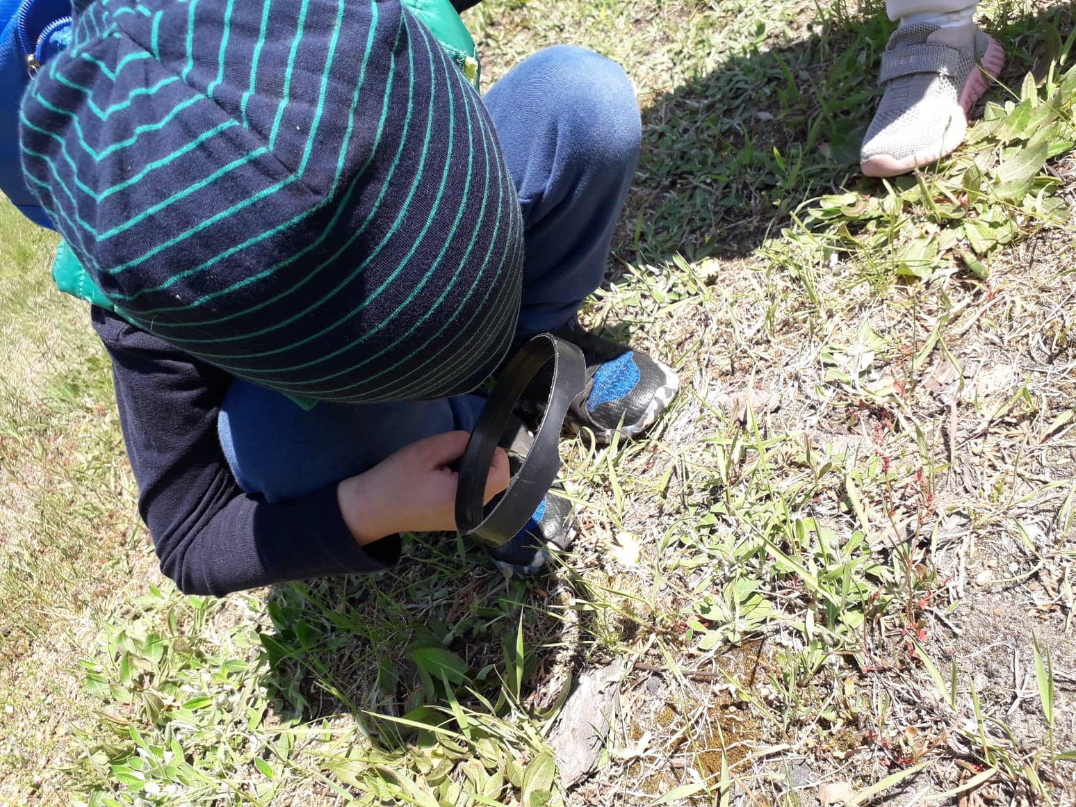 Agnieszka Lencka

